НОД социализация. Тема: «Великий праздник – день Победы!»
Автор – О.А.Болдарева (ДОУ №22 «Сказка»)
Цели:
- воспитание патриотических чувств. Рассказать детям о Дне Победы, познакомить их с героическим прошлым нашего народа.
- расширить представление детей о героическом подвиге жителей блокадного Ленинграда в годы Великой отечественной войны.

Задачи:
1. Обогатить знания детей о Великой Отечественной войне, празднике – День Победы.
2. Рассказать детям об истории и фактах в период войны – блокады Ленинграда.
3. Развивать память, зрительное и слуховое внимание, восприятие.
4. Воспитывать уважение к памяти воинов-победителей, любовь к своей Родине, побуждать у детей уважительно относиться к подвигу наших соотечественников во время Великой Отечественной войны.
5. Активизировать словарь.
6. Развивать интонационную выразительность речи при чтении стихов.

Оборудование и материалы: стенгазета, стенд с фотографиями ветеранов, выставка военных фотографий и плакатов, тематические картинки, Георгиевские ленточки, посуда с кусочком хлеба, 2 костюма медсестры, музыкальный диск.
Ход занятия
1.Организационный момент. Введение в тему.
Воспитатель:
- Ребята, давайте мы сегодня с вами отправимся в путешествие - в далекое-далекое прошлое, во времена Великой Отечественной войны! Давайте с вами вернёмся в то время, когда город Санкт-Петербург назывался Ленинградом и узнаем, как жители этого города прожили годы войны.
Воспитатель:
- В июне 1941 года немецко-фашистские войска напали на нашу Родину, а в сентябре 1941 года, имея превосходство в силах, преодолели упорное, героическое сопротивление советских войск, вышли к окраинам Ленинграда и Ладожскому озеру, отрезав город от страны. 900 Дней город Ленинград находился во вражеском кольце.
Воспитатель:
- Давайте послушаем песню «Священная война» (аудиозапись песни).
Воспитатель:
- Сколько испытаний принесла блокада! Город был изолирован от Большой земли, поэтому постоянно уменьшались нормы выдаваемых продуктов.
Вот такой кусочек хлеба получали ленинградцы по карточкам на целый день. (Воспитатель показывает детям кусочек хлеба (125 грамм) – норму для блокадников)
И всё, больше ничего - только вода.

Отрывок из стихотворения «Ленинградская поэма» Ольги Берггольц
Шестнадцать тысяч матерей
пайки получат на заре -
сто двадцать пять блокадных грамм
с огнем и кровью пополам.
...О, мы познали в декабре -
не зря "священным даром" назван
обычный хлеб, и тяжкий грех -
хотя бы крошку бросить наземь:
таким людским страданьем он,
такой большой любовью братской
для нас отныне освящен,
наш хлеб насущный, ленинградский..

Воспитатель:
- Дома в Ленинграде не отапливались, не было угля. Люди в комнате ставили буржуйки, маленькие железные печурки, а в них жгли мебель, книги, письма, чтобы как- то согреться. Но даже в самые лютые морозы люди не тронули в городе ни одного дерева.
В домах не работал водопровод, от сильных морозов вода в нём замёрзла. Еле живые люди спускались на невский лёд за водой. На саночки ставили вёдра, бидоны и набирали воду из проруби. А потом долго, долго везли домой.
Город жил напряженной жизнью. Изменилось лицо города. Окна в домах заклеили узкими полосками бумаги - чтобы осколки стёкол не ранили кого-нибудь при взрывах. На всех окнах висели тёмные шторы - чтобы ни один лучик света не сверкнул ночью. Ведь фашистские самолёты летали ночью над городом и бомбили его. А когда совсем темно, то лётчику не видно - где же дома, город?
Город Ленинград регулярно обстреливали с воздуха по 6-8 раз в сутки. И звучала воздушная тревога. (Запись воздушной тревоги).
Когда люди слышали такой сигнал, то все прятались в бомбоубежище, и чтобы их успокоить по радио звучал звук метронома, который напоминал звук биения сердца, говорившим людям, что жизнь продолжается.
Когда застыл лёд на Ладожском озере, появилась возможность перевозить продукты прямо по льду. Дорогу по льду Ладоги назвали «Дорогой жизни». Мы никогда не забудем мужество, стойкость, героизм водителей, дорожников, связистов, зенитчиков, регулировщиков – всех тех, кто под бомбёжкой и обстрелом, в мороз, метель и вьюгу работал на «Дороге жизни».
В блокадном Ленинграде оставались, в основном, женщины и дети, потому что все, кто мог держать оружие, ушли на фронт.
Женщины рыли окопы, но это было нелегко, так как с воздуха вражеские самолёты бросали бомбы. На заводах для фронта делали снаряды, танки, реактивные установки. Работали на станках женщины и даже школьники. Люди работали до тех пор, пока могли стоять на ногах. А когда не было сил дойти до дома, они оставались до утра здесь же на заводе, чтобы утром опять продолжить работу.
Несмотря на такое тяжёлое время, работали школы. И те дети, которые могли ходить, учились в школе. И это тоже был подвиг маленьких ленинградцев.
900 дней и ночей длилась блокада Ленинграда. Это были 900 дней мужества, стойкости, подвига непокорённых ленинградцев. 14 января 1944 года наши войска перешли в наступление и 27 января 1944 года полностью освободили Ленинград от фашистской блокады.
На том месте, где было прорвано кольцо блокады, сейчас установлен памятник, который называется «Разорванное кольцо». (Фото «Разорванное кольцо»).
За мужество и героизм город Ленинград (сейчас – г.Санкт-Петербург) получил звание ’’Город-герой’’.
Подвиг наших земляков мы никогда не забудем. На Пискарёвском кладбище, где захоронены тысячи ленинградцев, погибших в годы блокады, горит вечный огонь и возвышается скорбная фигура Матери-родины. (Фигура Матери-родины).
2. Стук в дверь. Воспитатель сообщает ребятам, что это почтальон принес письмо от ветеранов. Воспитатель показывает на стенде фотографии ветеранов и зачитывает письмо от ветеранов:
- Ребята, нам пишут ветераны ВОВ. Они очень волнуются, хорошо ли вы подготовились к празднику - Дню Победы. Какие вы знаете стихи и песни, посвященные Великой Отечественной войне и Дню Победы? Ребята, кто хочет рассказать стихотворение или спеть песню?
Дети рассказывают стихи. (2-3 человека).
3. Физкультминутка.
Воспитатель:
Все военные умеют ходить строевым шагом, т.е. маршировать. Давайте и мы с вами научимся маршировать как солдаты.
Раз, два, дружно в ногу
Три, четыре твёрже шаг
На парад идут солдаты
И чеканят дружно шаг!
Мы пока что дошколята,
А шагаем как солдаты.
Будем в армии служить,
Будем Родину хранить!
4. Воспитатель:
- Ребята, а вы знаете, что во время войны подвиги совершали не только мужчины, но и женщины, и дети. Я хочу вам прочитать рассказ Льва Кассиля «Сестра», в котором говорится о подвиге, который совершали женщины и девушки во время ВОВ. Слушайте, ребята, внимательно. После рассказа мы поиграем с вами в интересную игру.
Чтение рассказа Л. Кассиля «Сестра»:
Пошёл в бой солдат Иван Котлов. Ударила Ивана фашистская пуля. Руку пробила и в грудь попала. Упал Иван. А товарищи вперед ушли, врага гнать. Лежит Иван один в снегу. Рука болит, дышать трудно – пуля в груди мешает. Лежит и думает: «Конец мой приходит. Умру сейчас». И глаза закрыл. И думать перестал.
Вдруг слышит: кто-то тихонько его трогает. Стал Иван глаза открывать, да не так-то легко это. Смёрзлись ресницы. Вот один глаз открыл, потом другой. Видит: подползла к нему девушка, на сумке красный крест, – медицинская сестра из отряда. Вынимает из сумки бинт и начинает перевязывать рану – осторожно, чтобы не больно.
«Кругом бой, а она приползла», – подумал Иван и спросил: – Умру?
– Будете жить, товарищ. Я вас сейчас перевяжу.
– Спасибо, сестрица! – говорит Иван Котлов. – Дозвольте узнать, как вас зовут.
– Надя зовут, – отвечает, – Надя Балашова.
Перевязала она раненого, взяла его винтовку, обхватила Ивана Котлова рукой и потащила в безопасное место. Фашисты по ней стреляют, а она знай себе ползёт и раненого тащит. Маленькая, а сильная. И ничего не боится. Так и спасла она Ивана Котлова. Славная подружка, храбрая девушка Надя Балашова!
5. Вопросы для детей-болельщиков:
– Кто пошёл в бой?
– Что случилось с Иваном Котловым?
– Где лежал Иван?
– Как он был ранен?
– О чём думал солдат?
– Что он услышал?
– Почему он не смог открыть глаза?
– Кого он увидел?
– Что она делала?
– О чём подумал Иван?
– О чём он спросил?
– Что ответила девушка?
– Как её звали?
– Что она сделала потом?
6. Игра «Перевяжи раненого». 2 девочки-медсестры перевязывают 2 мальчиков бинтами, кто быстрее.
7. «Георгиевская лента».
У воспитателя на платье – Георгиевская ленточка. Она спрашивает у детей
- А вы знаете, что это у меня на одежде? (показывает на ленточку).
Это - Георгиевская ленточка – символ героизма, воинской доблести и славы защитников России. Цвета ленты – чёрный и оранжевый – означают «дым и пламень» и являются знаком личной доблести Российских воинов на поле боя.
Георгиевская лента изначально появилась в Российской империи. Данный орден был учреждён императрицей Екатериной II для отличия офицеров за заслуги на поле боя. В годы Великой Отечественной войны, продолжая боевые традиции Русской армии, в 1943 году был учрежден орден Славы трёх степеней, устав которого так же, как и желто-черная расцветка ленты, напоминали о Георгиевском кресте. Этот орден выдавался за личный подвиг на поле боя.
Затем георгиевская лента, украсила многие солдатские наградные медали и знаки, штандарты и знамена.
В настоящее время ежегодно перед Днем Победы в нашей стране проводится акция «Георгиевская ленточка». Главной целью акции стало стремление, не дать забыть новым поколениям, кто и какой ценой выиграл самую страшную войну в истории человечества, чьими наследниками мы остаемся, должны гордиться и о ком помнить.
Георгиевскую ленточку можно прикрепить ее на лацкан одежды, повязать на руку, на сумку или на антенну автомобиля в знак памяти о ветеранах, участниках войны, всех тех, кто воевал, отдавал жизнь на поле боя во время Второй мировой войны.
Если ты носишь Георгиевскую ленточку – это значит, ты помнишь и гордишься героями ВОВ, их подвигами, проявленными во время войны.
Воспитатель предлагает ребятам посмотреть, как правильно завязать бант из Георгиевской ленточки, а затем попробовать завязать их самим.

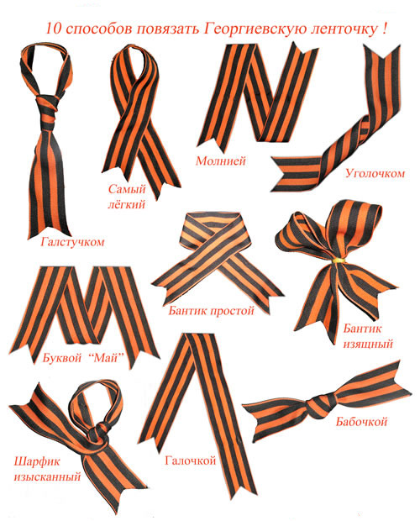

VI. Итог занятия:
- О чем мы беседовали сегодня на занятии? (о Дне Победы, о блокаде Ленинграда)
- Когда празднуют День победы? (9 мая)
- Куда возлагают цветы дети и взрослые 9 мая? (к Вечному Огню)
- Как называется рассказ, который мы сегодня прочли? («Сестра»)
- О ком этот рассказ? (о солдате Иване Котлове и медсестру Надю Балашову)
- Что произошло с Иваном? (его ранило на поле боя, Надя его спасла).

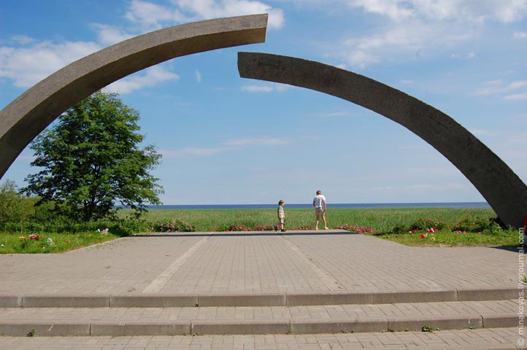
Памятник «Разорванное кольцо» (г.Санкт-Петербург)

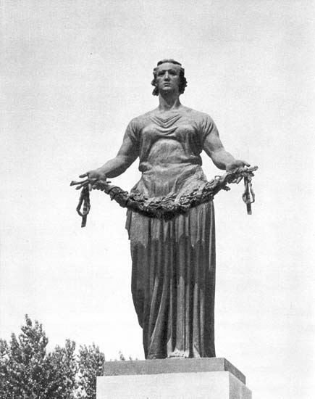

«Мать-Родина» - главная скульптура Пискаревского мемориального кладбища

